**Тема занятия: «Ракета»**

Здравствуйте, ребята!

Сегодня мы с вами будем делать из фетра ракету.

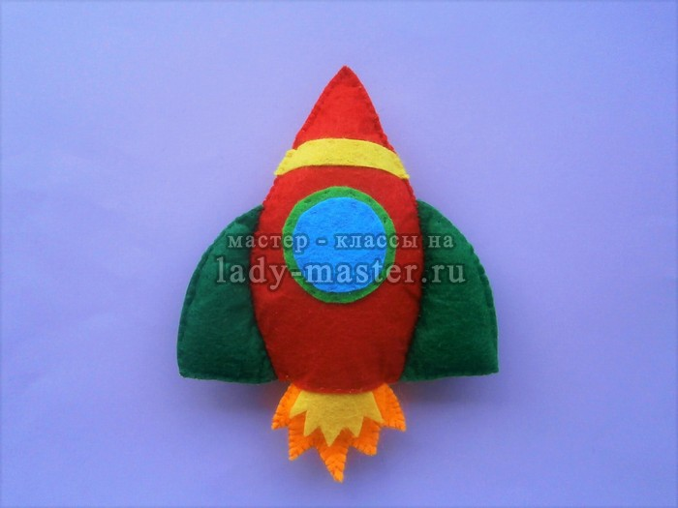

Но перед работой вспомним правила работы с ножницами и иголкой.

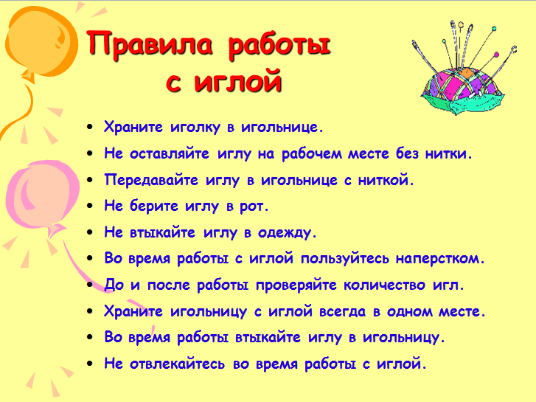

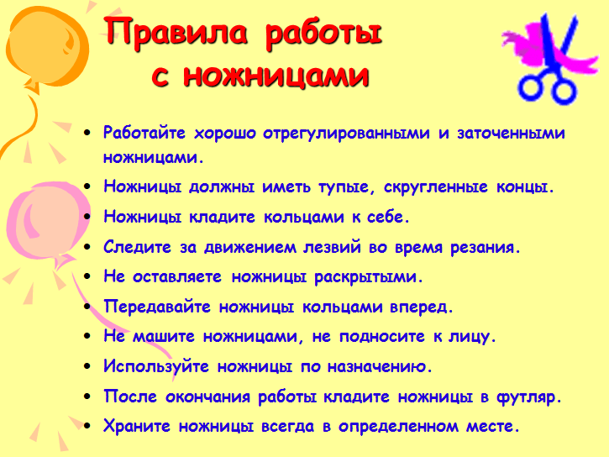

**Для изготовления ракеты нам понадобится:**

— красный фетр;

— голубой фетр;

— светло-зеленый фетр;

— темно-зеленый фетр;

— желтый фетр;

— оранжевый фетр;

— нитки швейные под цвет фетра;

— синтепон;

— иголка;

— бумага для выкройки;

— карандаш; — ножницы.

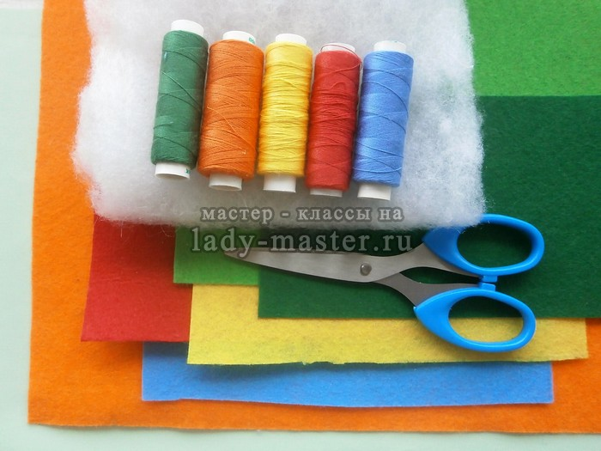

Порядок изготовления ракеты из фетра 1.

Выкройку ракеты сделаем из листа бумаги. Нужно вырезать семь бумажных деталей – корпус ракеты, полоску для корпуса, иллюминатор, стекло для иллюминатора, бак для топлива и две детали огня разног

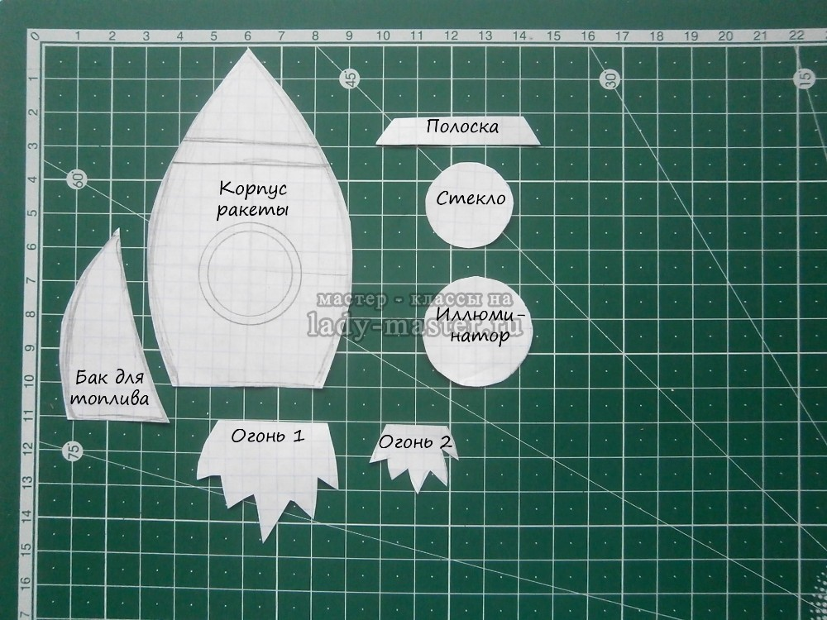

2. Две одинаковые части корпуса ракеты вырежем из красного фетра.

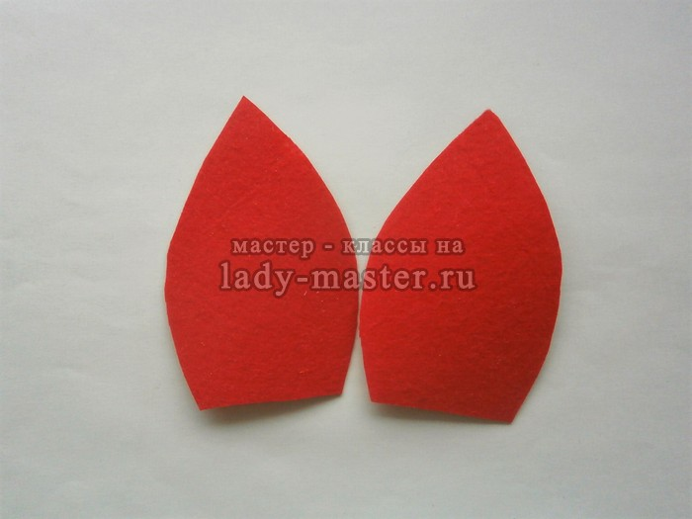

3. Одну круглую деталь иллюминатора выкроим из светло-зеленого фетра, а стекло для иллюминатора вырежем из голубого фетра.

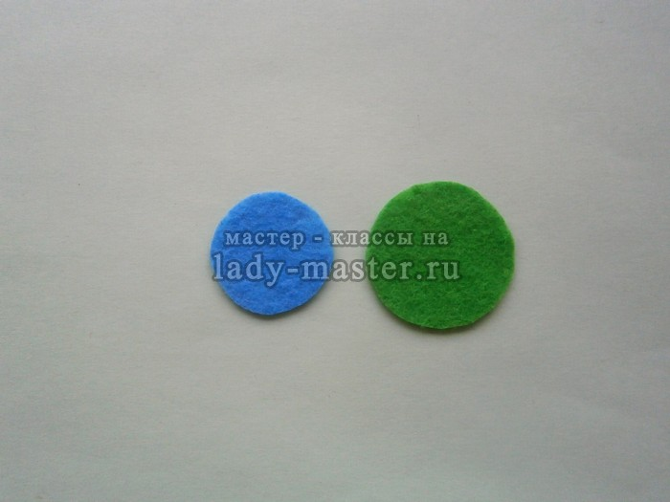

4. Из темно-зеленого фетра выкроим детали для баков с топливом, таких деталей нам понадобится четыре штуки.

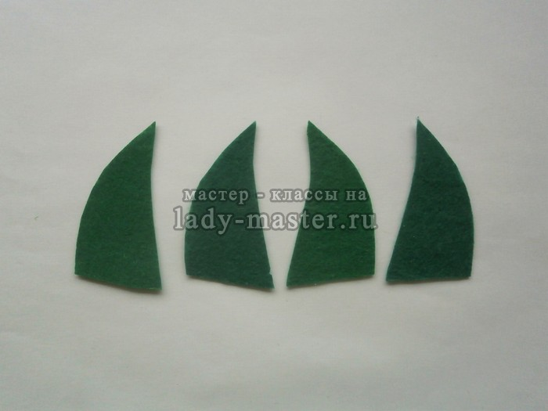

5. Детали огня выкроим из фетра оранжевого и желтого цветов. Из оранжевого фетра выкроим две детали огня большего размера, а из желтого фетра выкроим две детали меньшего размера. (Фото 7) 6. Две одинаковые полоски для декорирования корпуса ракеты выкроим из желтого фетра.

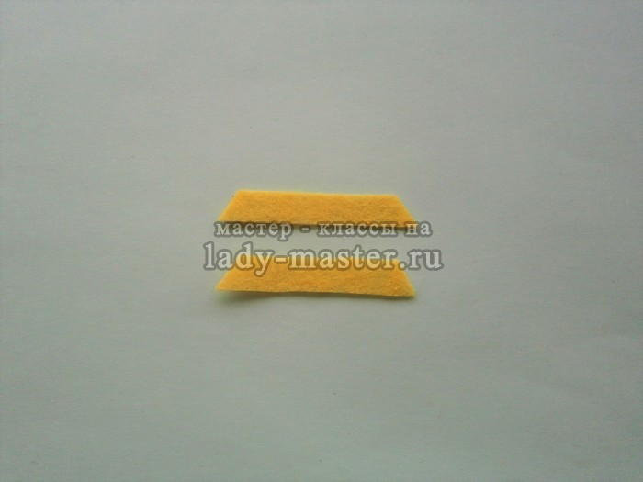

7. Возьмем две красные детали корпуса ракеты и желтыми нитками к каждой детали пришьем желтую полоску. Полоски нужно располагать на одном уровне в верхних частях корпуса ракеты. Пришивать их лучше мелкими наметочными стежками.

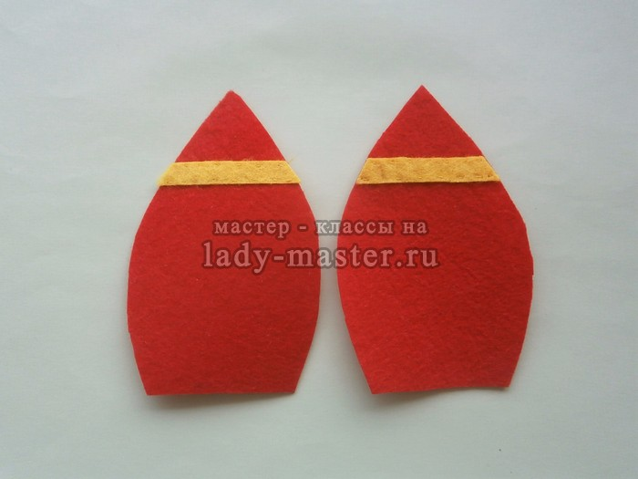

8. Возьмем деталь иллюминатора, вырезанную из светло-зеленого фетра, приложим к ней круглую деталь стекла, вырезанную из голубого фетра, и пришьем ее голубыми нитками. Эту деталь тоже будем пришивать маленькими наметочными стежками.

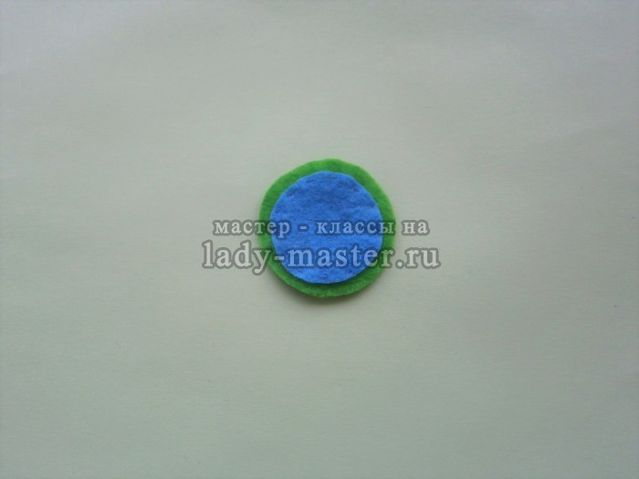

9. Приложим иллюминатор к одной детали корпуса ракеты и пришьем его зелеными нитками по всей окружности наметочным швом.

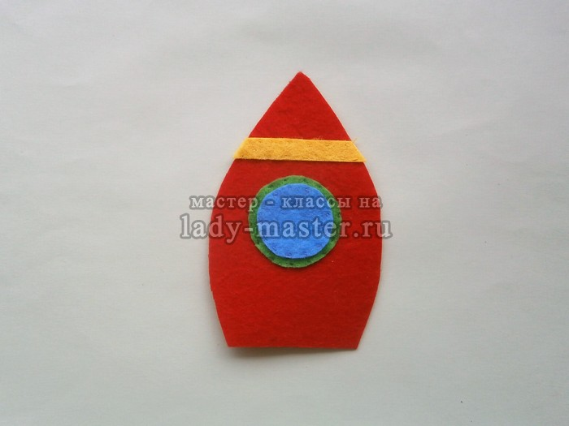

10. Возьмем оранжевые части огня и приложим к ним желтые детальки огня меньшего размера. Пришьем желтые детальки желтыми нитками у основания.

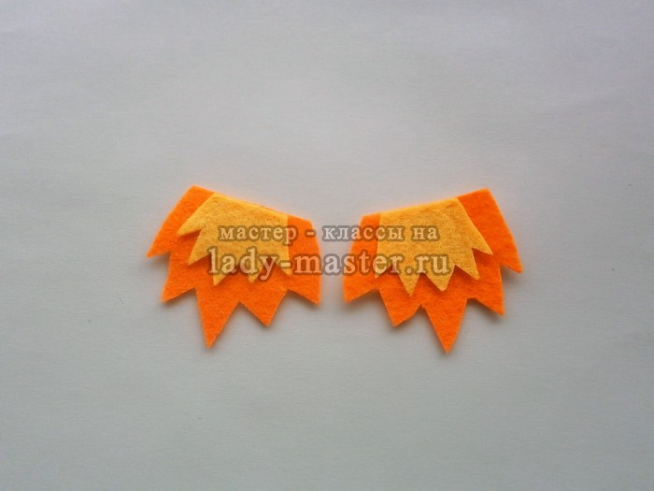

11. Подготовленные части огня пришьем к двум частям корпуса ракеты, располагая их в нижних частях корпуса.

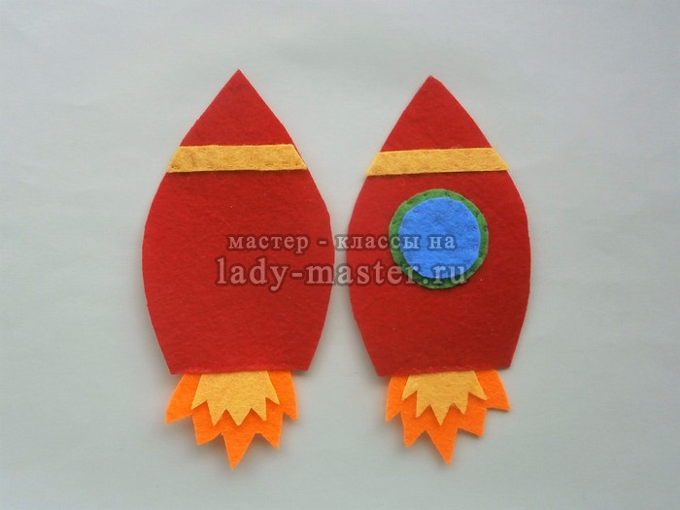

12. Части корпуса ракеты сложим вместе и сошьем боковые стороны красными нитками. Части корпуса ракеты будем сшивать обметочным швом.

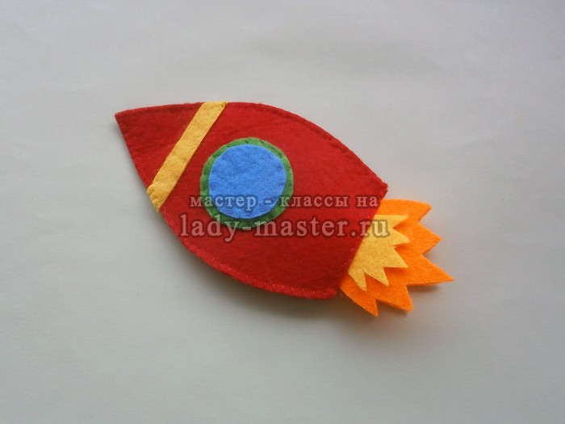

13. Наполним синтепоном корпус ракеты. Также в качестве наполнителя можно использовать синтепух или холлофайбер.

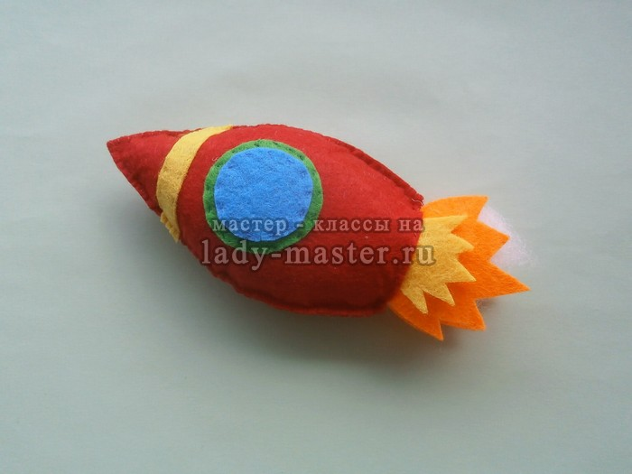

14. Оранжевыми нитками зашьем внешний край деталей огня обметочными стежками – теперь синтепон спрятан внутри ракеты.

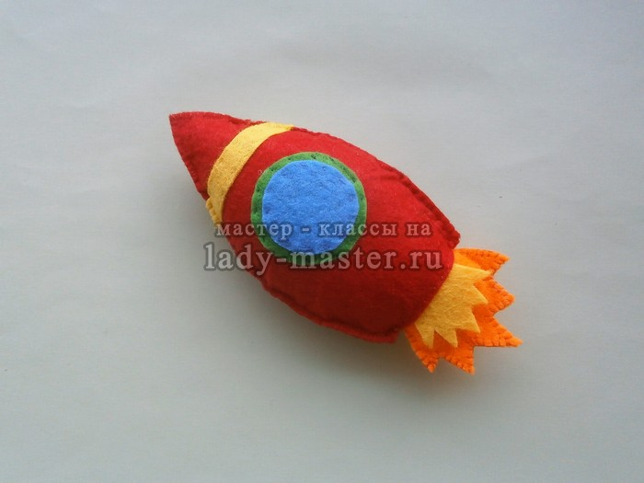

15. Осталось сделать нашей ракете баки для топлива. Возьмем детали баков, вырезанные из темно-зеленого фетра, сложим их парами и сошьем зелеными нитками, оставляя по одной стороне на каждой детали незашитой. Баки тоже будем сшивать обметочными стежками.

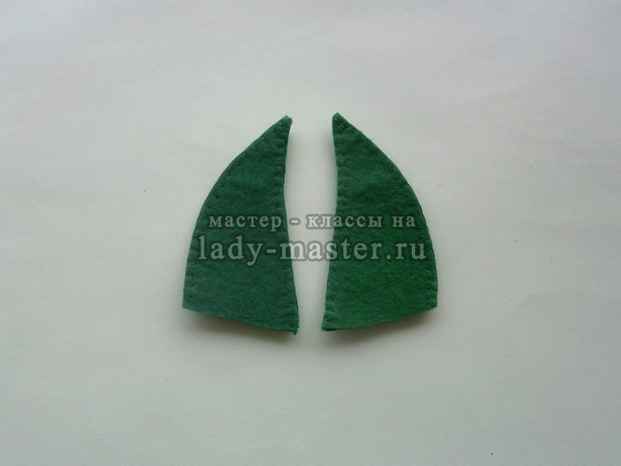

16. Наполним топливные баки синтепоном, проталкивая его через незашитые стороны.

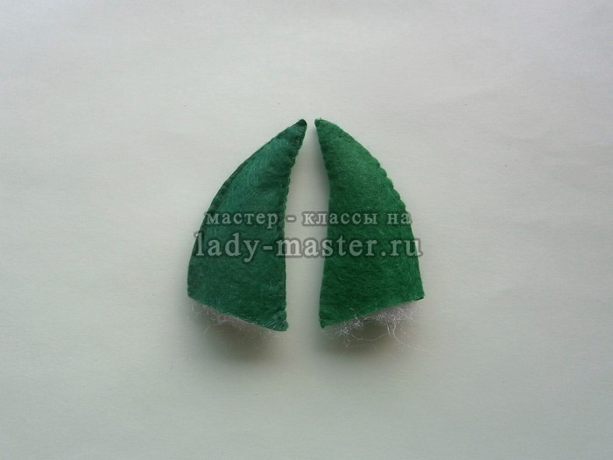

17. Зелеными нитками зашьем на топливных баках незашитые стороны, также применяя обметочный шов.

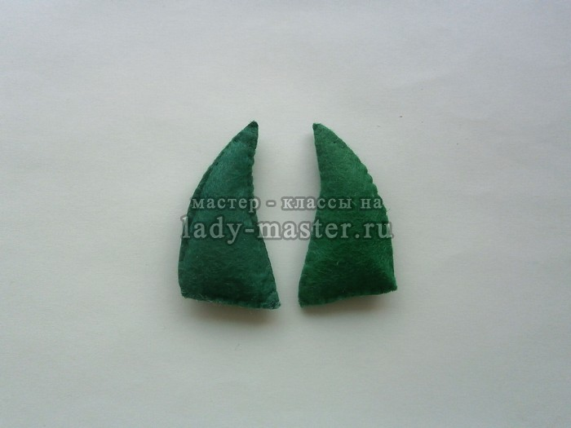

18. Осталось пришить баки для топлива к корпусу ракеты. Баки будем пришивать зелеными нитками потайным швом, размещая их по бокам корпуса.

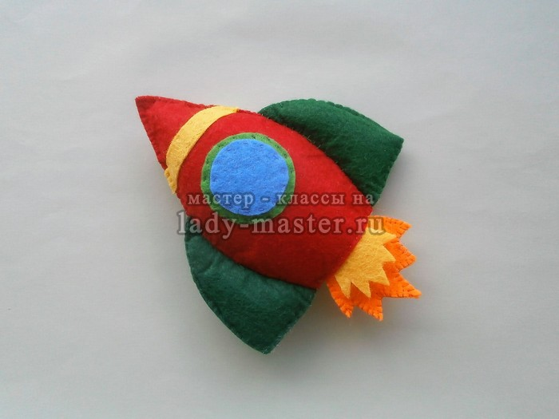

На сегодня наше занятие окончено. Дорогие ребята, свои работы и вопросы вы можете отправить мне на электронную почту [pashchina83@mail.ru](mailto:pashchina83@mail.ru)

Спасибо за внимание! Удачи вам в работе!